新 书 推 荐

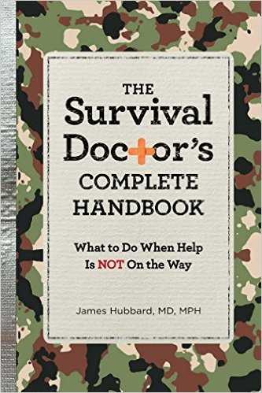
中文书名：《生存医生救命书》
英文书名：THE SURVIVAL DOCTOR’S COMPLETE HANDBOOK
作 者：James Hubbard
出 版 社：Reader’s Digest
代理公司：Biagi/ANA/Anna Dai
出版时间：2016年5月
代理地区：中国大陆、台湾
页 数：288页
审读资料：电子稿
类 型：励志

内容简介：

意外——意料之外，紧急而危难！学校单位组织消防演习的时候你是否嬉笑不认真？交通安全宣讲的时候你是否一脸无聊地打哈欠？地铁电视中的紧急医疗抢救措施你是否看都不看？不要在“用时方恨少”，医疗和急救常识，应该作为你的必备素养，牢牢记在脑海中！具备更多的安全医疗常识，令你无论在合适都有足够的自信沉稳应对，而本书正式为你储备这一知识的最佳途径。

遇到紧急情况的时候，有时很难迅速当场取得医疗救援和专业医疗支持，本书作者詹姆斯·哈珀德（Jame Hubbard）以其三十年的专业医疗经验，为你提供一本最及时的家庭急救指导，如同为你和家人的安全健康填上一线防卫。

本书将提供给读者最恰当且简单易执行的医疗知道和只是，在医护人员到来之前，你也可以得体地照顾自己和身边的人，甚至挽救性命！本书包含的急救常识包括：

·如何将脱臼的关节初步复位
·如何在低温或温度降低的条件下预防出现低温伤害
·当哮喘发作又没有药物吸入器时应怎样急救
·当被困住且没有水源时，是否可以饮用尿液急救
·身处野外遇到恶略天气应当如何应对
等等……

本书作者运用100多张精细插图以及小测验、生活实景案例作为辅助说明，让读者在危难时能够以基本的急救知识有条不紊地应对处理，并保护自己、家人和身边人的安全。

作者简介：

詹姆斯·哈珀德（James Hubbard），医学博士，拥有30年从医经验，被尊称为“生存医生”（Survival Doctor）。他同时也是一名作家、演讲人以及当红博主，其博客TheSurvivalDoctor.com在读者中有强大人气。哈珀德经常为媒体报刊、电视网络做安全自救宣讲，他的应急处理措施结合了现代医学知识、最简单接地气的应急治疗和有证可循的传统医疗秘方，颇受人们新来。哈珀德是美国国家医生学会、美国职业和环境医学学会、美国医学联会以及野外急救学会的成员。

谢谢您的阅读！
请将回馈信息发至：戴园园 （Anna Dai）
安德鲁﹒纳伯格联合国际有限公司北京代表处
北京市海淀区中关村大街甲59号中国人民大学文化大厦1705室, 邮编：100872
电话：010-82504206
传真：010-82504200
Email: Anna@nurnberg.com.cn
网址：www.nurnberg.com.cn
微博：http://weibo.com/nurnberg
豆瓣小站：http://site.douban.com/110577/
微信订阅号：ANABJ2002

